Madrid, 31 de marzo de 2022

Mediaset España presenta en AEDEMO las posibilidades de su modelo de DATA para optimizar la planificación publicitaria en medios audiovisuales

Con el claim ‘Cariño, he agrandado al niño’, Publiespaña ha expuesto el primer caso de estudio multimedia en torno al consumo audiovisual infantil en España y ha detallado cómo se lleva a cabo la construcción, gracias a las posibilidades de la Televisión Conectada, del segmento Hogares con Niños en todo el ecosistema de soportes lineales y digitales del grupo.

La Televisión Conectada genera inventarios únicos en diferentes medios y dispositivos que incrementan la eficiencia de las campañas, a través del uso de un gran volumen de DATA y a la modelización avanzada para conectar audiencias, identificar e impactar a los públicos de difícil cobertura y evitar duplicidades.

El consumo de televisión lineal y digital se impone ampliamente al llevado a cabo en YouTube, plataformas de streaming y redes sociales, entre los niños de 4 a 12 años. El consumo de vídeo es la actividad que más tiempo ocupa en este target tras dormir e ir al colegio.

Mediaset España ha presentado al mercado en el marco del 37º Seminario AEDEMO TV las posibilidades comerciales que ofrece su modelo de DATA, que proporciona una optimización sin precedentes de la planificación publicitaria de las campañas de los anunciantes en medios audiovisuales.

Con el claim ‘Cariño, he agrandado al niño’, el caso expuesto por Publiespaña ha incluido los resultados del primer estudio multimedia single source realizado en colaboración con Smartme Analytics en torno al consumo audiovisual llevado a cabo por niños de 4 a 12 años, importante target de edad desde el punto de vista comercial, así como del tiempo empleado en actividades de ocio en su tiempo libre.

Para Esther Balbaci, jefa de Producto y Audiencias en el área de Marketing Operativo de Publiespaña, “las grandes ventajas tecnológicas de la Televisión Conectada, ya implantada en el 51% de los hogares españoles según datos de Kantar, permiten ofrecer a nuestros clientes las soluciones de cobertura más eficientes gracias al uso de un gran volumen de DATA y a la modelización avanzada -que permite escalar las audiencias sin sacrificar el rendimiento- para conectar audiencias, identificar e impactar a los públicos más difíciles y generar un inventario único entre diferentes medios y dispositivos”.

“La conectividad de la televisión es el factor que da cohesión al consumo audiovisual y nos permite alcanzar nuevas soluciones de TV Conectada de gran eficiencia para anunciantes y agencias”, apunta.

El consumo audiovisual, en el centro del ocio infantil

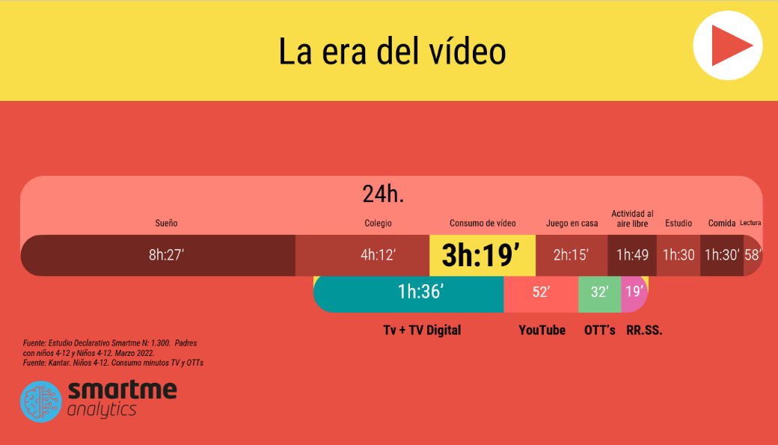
La presentación de Publiespaña en el evento que anualmente reúne al sector de las agencias, medios y anunciantes vinculados al entorno de la televisión concluye que el consumo de vídeo (en televisión o en otros dispositivos) es la actividad a la que más tiempo dedican los niños (una media de 3 horas y 19 minutos al día), después de dormir y asistir al colegio. De todo este tiempo, el contenido de televisión (lineal y digital) es el gran protagonista, con un promedio de 1 hora y 36 minutos diarios, por delante del consumo llevado a cabo en YouTube (52 minutos), plataformas en streaming (32 minutos) o en redes sociales (19 minutos).

Audiencias 360º, activables en todo el entorno conectado

La combinación de las posibilidades del HbbTV y del uso de la DATA han permitido a Publiespaña la creación de targets tan específicos como el segmento Hogares con Niños en todo su ecosistema, desde los que hacen uso de la Televisión Conectada hasta los que realizan el consumo en otros dispositivos digitales. Sobre estos datos, el sistema genera un conjunto de variables como el consumo en TV Conectada y en otros soportes, el comportamiento del usuario al posicionar los canales infantiles en el mando, la activación del control parental o el comportamiento ante campañas afines al target objetivo. La composición de la audiencia construida está verificada por la empresa especializada Netquest.

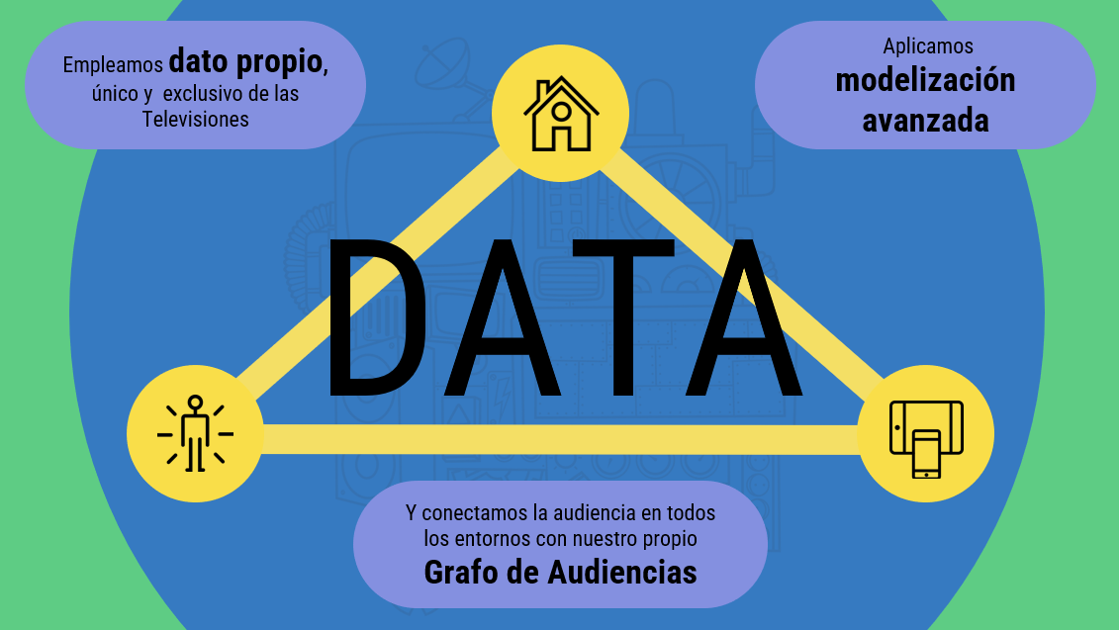

El proceso para generar estos targets se apoya en tres elementos fundamentales: dato propio, diferencial, único y exclusivo de las televisiones; modelización avanzada, que permite escalar las audiencias sin sacrificar el rendimiento; y un grafo de audiencias propio que conecta televisiones con otros dispositivos y usuarios creando auténticas audiencias 360º, activables en todo el entorno conectado.

Tecnología que permite una planificación optimizada con minimización de impactos duplicados

Esta solución publicitaria permite a los clientes impactar al público de hogares con niños planificando la campaña en TV lineal, HbbTV, TV digital y redes sociales, en este último caso mediante una cuidada selección de formatos y contenidos que garantizan la seguridad para la imagen de marca de la mano de BE A LION, filial de Mediaset España especializada en soluciones de comunicación 360º en el entorno digital y redes sociales.

Con este producto se reduce considerablemente la duplicación de impactos al identificar los hogares que han visto el spot lineal y se obtiene una planificación optimizada en el entorno digital al alcanzar a los hogares con niños que optan más por este tipo de soportes, logrando multiplicar por tres la cobertura digital neta de HbbTV, Mediaset Digital y YouTube frente a una cobertura digital no optimizada.
